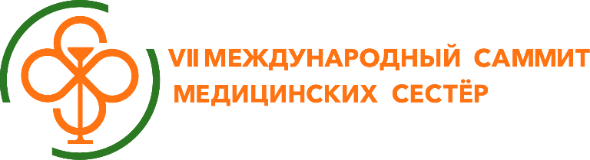
Международный саммит медицинских сестер
«Сестринское дело. Новая реальность»
С 22 по 27 марта 2021 года состоится весенняя сессия VII Международного саммита медицинских сестер.
Уже в течение 7 лет, благодаря этому мероприятию, медицинские сестры разных стран делятся опытом и обсуждают острые проблемы и вопросы развития профессии. Находят пути решения важных задач по повышению качества оказания медицинской помощи, организации рабочих мест сестринского персонала, повышению престижа профессии и многие другие.
Медицинские сестры всегда стоят «на передовой». Зачастую, они знают о пациенте гораздо больше, чем лечащий врач. Они в курсе всех потребностей, опасений, переживаниях больного. Именно к медсестре обращаемся мы в первую очередь. И каждому важна не только ее квалифицированная помощь, но и доброе слово, улыбка, поддержка. Поэтому без сестринского персонала невозможно представить медицину в целом.
В этом году пройдут 3 сессии саммита. Так, весенняя и осенняя сессии состоятся в режиме онлайн, а летняя – в офлайн режиме в Москве, что даст возможность привлечь к участию максимальное количество слушателей.
Весеннюю сессию откроет доклад Двойникова Сергея Ивановича, д.м.н., главного внештатного специалиста по управлению сестринской деятельностью Министерства Здравоохранения РФ. По словам Сергея Ивановича, проводить подобные мероприятия и обсуждать накопленный опыт сейчас крайне важно, так как есть острая потребность в профессиональных молодых кадрах и инновациях.
В рамках мероприятия будет рассмотрен широкий спектр вопросов, в том числе:
- Инфекционной безопасности и профессиональных рисков, в связи с пандемией;
- Возможности самостоятельной работы среднего медицинского персонала, эффективности взаимодействия врача и медсестры;
- Международный опыт и лучшие практики организации сестринской деятельности.
Также слушатели примут участие в работе секций по передовым специализациям, таким, как: лабораторная диагностика, рентгенология и функциональная диагностика, нефрология, эндокринология и не только.
Ярким выступлением станет доклад Продеуса Андрея Петровича, д.м.н., профессора, главного аллерголога-иммунолога Московской области, заведующего кафедрой аллергологии-иммунологии Высшей медицинской школы.
Участники саммита смогут услышать мнение о ситуации в профессии Левашовой Виталины Владимировны, директора НОЧУ ДПО «Высшая медицинская школа».
- Уже более 10 лет мы занимаемся повышением квалификации врачей, медицинских сестер, организаторов здравоохранения. По сути, мы выстраиваем систему медицинского образования будущего. Все годы работы Высшая медицинская школа предлагает слушателям качественные образовательные программы по различным медицинским специальностям, в разработке и реализации которых принимают участие ведущие российские и зарубежные эксперты. В результате нам удалось создать образовательный проект, соответствующий требованиям времени. За прошедшие годы в Высшей медицинской школе прошли обучение более 30 тысяч медицинских работников из многих регионов России. И я хотела бы выразить огромную благодарность врачам, медицинским сестрам, руководителям здравоохранения, экспертам, которые все эти годы работают с нами и доверяют нам, - говорит Виталина Левашова.
Опытом поделятся и зарубежные коллеги:
- Кармен Румеу Касарес, директора сестринской службы университета Наварры, Испания;
- Мириям Шпигельман, RN, DNP, MPH, старшая медсестра, специалист по диабетологии, Мастерант общественного здравоохранения, заведующая проектами в сфере хронических заболеваний расскажет, каковы полномочия медсестры в сфере диабетологии в Израиле
Зарегистрироваться и приобрести билеты для участие в саммите вы можно на сайте: https://www.vmsh-summit.com/%D0%B2%D0%B5%D1%81%D0%B5%D0%BD%D0%BD%D1%8F%D1%8F-%D1%81%D0%B5%D1%81%D1%81%D0%B8%D1%8F-2021
Стоимость участия:
500 рублей;
300 рублей - для членов медицинских ассоциаций и подписчиков портала НОМС (nmoms.ru)
Если вы член медицинской ассоциации или подписчик портала НОМС - напишите на электронную почту info@nmoms.ru и получите персональный промокод на скидку.
Организатор: НОЧУ ДПО «Высшая медицинская школа»

Пресс-секретарь саммита
Елена Рожкова
+7 (903) 162-96-97
Simon77@list.ru

